Шотландский географический журнал. Vol. 123, No. 3, 227-233, сентябрь 2007 г. Downloaded By: [Garcia-Castellanos, Daniel] At: 13:01 6 March 2008

Полюса недоступности: алгоритм вычисления для самых отдаленных мест на Земле
ДАНИЭЛЬ ГАРСИА-КАСТЕЛЛАНО* И УМБЕРТО ЛОМБАРДО**
* ICT Jaume Aimer a, Sole i Sabaris, Барселона, Испания
** Университет Берн, Берн, Швейцария

АННОТАЦИЯ
Представлен алгоритм вычисления точки на поверхности шара, максимизирующей расстояние до большого круга до заданного сферического многоугольника. Это используется для расчета пятен, наиболее удаленных от моря, в крупных массивах суши, также известных как поляки недоступности (PIA), концепция, которая повторно использовала интерес исследователей. Для евразийского полюса недоступности (EPIA) результаты показывают несоответствие в предыдущих расчетах в пределах от 156 до 435 км. Хотя в целом для данной береговой линии имеется только один полюс, настоящие расчеты показывают, что в пределах погрешности, присущей определению береговой линии, два места являются кандидатами в EPIA, один на равном расстоянии от Обиного залива, Бенгальского залива и Аравийского моря , А другой - на равном удалении от Оби, Бенгальского залива и Бохайского залива, причем оба полюса расположены в северной западной провинции Китая Синьцзян. Расстояние до моря в этих местах составляет 2510 и 2514 км соответственно, примерно на 120 км ближе, чем обычно думали.
КЛЮЧЕВЫЕ СЛОВА: Расстояние до моря, компьютерный метод

Введение
Расстояние от моря исторически связано с изоляцией и недоступностью. Полюс недоступности (PIA) определяется как местоположение, наиболее удаленное от конкретной береговой линии (рисунок 1). Эта концепция была впервые введена Вилхьялмуром Стефанссоном (1920), чтобы провести различие между Северным полюсом и самым труднодоступным местом в Арктике. Впоследствии он широко использовался для обозначения места в Антарктиде, наиболее удаленной от моря (например, Рамзье, 1966, Ламберт, 1971, Боннер, 1987). Эта задача исследования была впервые достигнута в 1958 году 2-й Советской антарктической экспедицией во главе с Алексеем Трешниковым (Петров, 1959).
Этот термин также используется для обозначения места на Земле, которое наиболее далеко от любого океана (Евразийский полюс недоступности, далее именуемый EPIA), расположенный в Центральной Азии. Исследователи, такие как Cable & French (1944, стр. 94), относятся к региону пустыни Дзунзарей как к «месту глобуса, наиболее удаленному от любого моря или океана».
Адрес для корреспонденции: Даниэль Гарсия-Кастельянос, ИКТ Жауме Альмера, Соле и Сабарис, Барселона, 08028, Испания. Эл. Почта: danielgc@ija.csic.es
ISSN 1470-2541 Print / 1751-665X Online © 2007 Королевское шотландское географическое общество DOI: 10.1080 / 14702540801897809

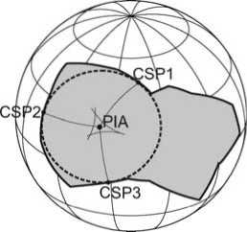

Рисунок 1. Полюс недоступности (PIA) - точка на континенте (в сером цвете), наиболее удаленная от данной береговой линии. По определению, полюс недоступности имеет только три ближайших точки береговой линии (CSP)
В последние годы, когда проводились экспедиции для документирования PIA Антарктики (19 января 2007 г.) и Евразии (Crane & Crane, 1987), интерес к этому вопросу возрастает, тогда как научная документация остается очень скудной. Хотя графические методы для расчета таких полюсов давно известны, поскольку цифровые береговые линии и географические базы данных становятся постепенно доступными, необходимость численного метода растет.
В этой статье предлагается простой метод, который используется для расчета PIA, связанного с крупнейшими сушами Земли. Применение этого метода обнаруживает ошибку между 156 и 435 км в местоположении, которое обычно рассматривается как EPIA (Crane & Crane, 1987).

Методология
Итеративный метод предназначен для вычисления PIA, связанного с данной береговой линией. Для каждой итерации определяется последовательно меньшая область R, определяемая диапазоном долготы 2,,,,,,,, L_{max} и широтным диапазоном ф_{тЫ}, ф_{тах}, центрированная на местоположении кандидата PIA X_{PIA}, фpiA - изначально R соответствует области, в которой местоположение Поиска максимального расстояния до побережья. Затем в R. задается регулярная прямоугольная сетка из узлов N\ by IXф. Большинство результатов, представленных в этой статье, используют Nx = Nф = 21. Затем вычисляется расстояние от каждого из этих узлов до береговой линии и определяется новое место-кандидат X _{PIA}, ф'ры определяется как узел, максимизирующий такое расстояние. В дальнейшем область R уменьшается в размере \fl и центрируется в X _{PIA}, Ф'ры и процедура повторяется. Поскольку сферическое расстояние является непрерывной функцией положения 2, ф, этот алгоритм обеспечивает схождение к локальному максимуму расстояния до берега, но не гарантирует абсолютного максимума. Отображение последовательных результатов, как показано на рисунках 2 - 4, легко позволяет различать, пропущен ли соответствующий локальный максимум автоматическим методом.
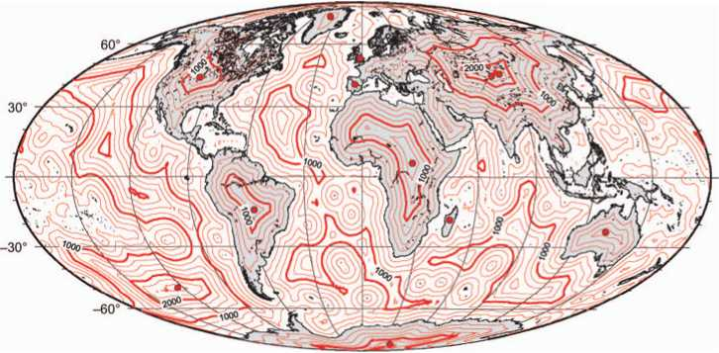
Если полигон задан с достаточно высоким разрешением (как в случае береговой линии Земли), расстояние между точкой и многоугольником в сферических координатах эквивалентно наименьшему расстоянию от точки до всех углов многоугольника.

Рисунок 2. Карта расстояний до береговой линии, полученная с помощью метода, описанного в этой бумага. Контуры каждые 250 км. Маленькие круги указывают PIA, перечисленные в Таблице 1

Расстояние большой дистанции d между tw|'=4nts [A₀, ф₀] and [А_{ь} ф{\ на сферической Земле может быть выведено из сферического уравнения арки:

d^f/vo ⁼ Re ■ arccos(sin (<p₀) * sin (cpf + cos (<p₀) * cos (cpf * cos (2_{Х} - 1₀))

где RE - средний радиус Земли, принятый как 6372. «По определению, произвольно сформированные многоугольники, такие как береговая линия, имеют одну одиночную PIA и три эквидистантные ближайшие береговые точки (CSP) (см. Рис. 1).
Если распределение вершин в многоугольнике недостаточно плотное, вместо него следует использовать формулу, соответствующую расстоянию от точки до отрезка. Полигон береговой линии, используемый в настоящей работе, взят из Wessel & Smith (1996 г., в свою очередь на основе World Vector Shoreline), основанный на эллипсоиде WGS-84 и с разрешением около 500 м. Используемая здесь береговая линия исключает озера и эндорхийные моря, такие как Каспийское море. Его произвол в устьях и дельтовых районах (граница между рекой и открытым морем) часто составляет порядка 10 км.
Компьютерный код для реализации описанного ранее алгоритма написан на языке ANSI C в сочетании с C-shell Unix скриптами, доступными на веб-сайте http://cuba.ija.csic.es/~danielgc/PIA/. Всего проверено около 80 000 географических координат для расчета одной PIA с точностью около 1 км, что занимает около 110 минут времени вычисления стандартного персонального компьютера.

Результаты
Первые итерации алгоритма выполняются с использованием Nx = Л ^ = 201, чтобы получить подробную карту расстояний до береговой линии (рис. 2). Результаты показывают, что точка, наиболее удаленная от океана, находится в центральной части Евразии, равноудаленной от океана Арти, Желтого моря и Аравийского моря. При приближении к центральной Евразии (рис. 3 и 4) относительный необычный случай двух локальных максимумы с аналогичными пиковыми значениями становятся очевидными.

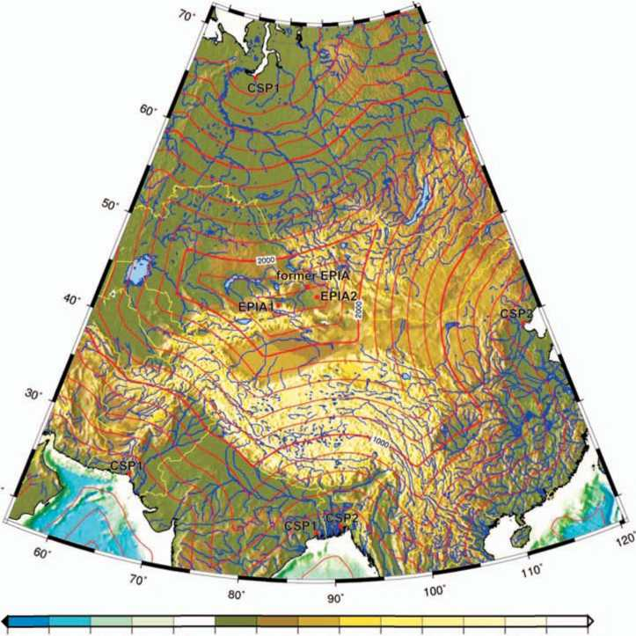

Рисунок 3. Контурная карта расстояния до береговой линии в Азии. Контурные линии каждые 200 км. Местоположение EPIA1, EPIA2, ранее сообщенное местоположение EPIA и соответствующие Показаны самые близкие береговые точки (CSP, см. Рисунок 1)

Полученные точки EPIA1 удалены на 2510 + 10 км от моря (CSP: Обский залив, Бенгальский залив и Аравийское море), в то время как EPIA2 составляет 2514 + 7 км от Обского залива, Бенгальского залива и Бохайского залива. Поскольку CSP в Бенгальском заливе и Аравийском море находятся в дельтовых районах, существует внутренняя неопределенность в определении береговой линии (рис. 3). Согласно геометрии береговой линии в этих районах, такая неопределенность здесь принимается равной 20 и 15 км соответственно, что приводит к примерно половине неопределенности для местоположения полюса (таблица 1). Поскольку эти значения неопределенности больше разности расстояний до океана между EPIA1 и EPIA2, из этого следует, что оба местоположения одинаково правдоподобны. Эти результаты могут быть легко проверены с использованием любого доступного программного обеспечения GIS, Google Earth или подобных объектов.
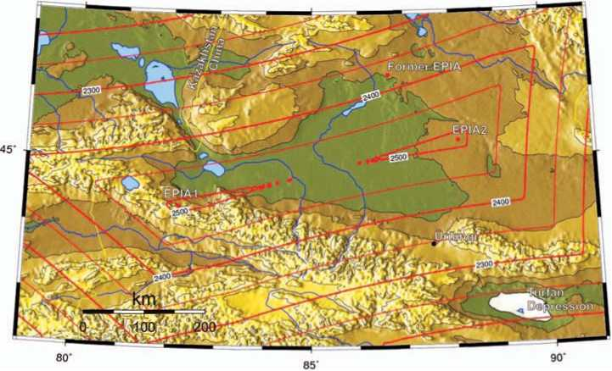

Рисунок 4. Подробная карта расположения EPIA1, EPIA2 и ранее сообщенное местоположение EPIA в Центральной Азии. Контурные линии расстояния до моря каждые 50 км. Топографический рельеф с освещением с запада и контуром 500-1000, 2000, 3000 и 4000 м над уровнем моря.
Оттенок, как на рисунке 3. Город Uriimqi указан для справки

Таблица 1. Получающиеся поляки недоступности (PIA) для выбранных континентов и других районов. Неопределенность в основном связана с двусмысленностью в определении береговой линии в устьях рек или ледники.

PIA
Регион Долгота (град E) Широта (град. N) расстояние(Км) неопределенность (Км) Высота (М)
Антарктида® -82,97 54,97 1300 +110 3718
Африка 26,17 5,65 1814 +2 640
Америка, Север -101,97 43,36 1639 +14 1030
Америка, Юг -56,85 -14,05 1517 +12 396
Австралия132,27 -23,17 928 + 6 600

Евразия
EPIA1 82,19/ 44,29 расстояние 2510 км неопреденность +10 км высота 2700 м
EPIA2 88,14 /45,28 2514 км +7 км 710 м
Бывший EPIA^{b} 86,67 / 46,28 2645 км ? 510 м

Великобритания -1,56 52,65 108 +8 100
Гренландия -41,00 76,50 469 +25 2520
Иберийский полуостров -4,51 39,99 362 +4 595
Мадагаскар 46,67 -18,33 260 ■ 1 1220
Тихий океан (точка Немо) -123,45 -48,89 2690 ± 3 0
Заметки'. «Координаты советской станции. Не рассчитывается в этой работе.
^{b} Общепринято, недокументированный расчет.
Region | Longitude (deg. E) | Latitude (deg. N) | distance  (km) | uncertainty  (km) | Altitude  (m)
Antarctica® | -82.97 | 54.97 | 1300 | +110 | 3718
Africa | 26.17 | 5.65 | 1814 | +2 | 640
America, North | -101.97 | 43.36 | 1639 | +14 | 1030
America, South | -56.85 | -14.05 | 1517 | +12 | 396
Australia  Eurasia | 132.27 | -23.17 | 928 | + 6 | 600
EPIA1 | 82.19 | 44.29 | 2510 | +10 | 2700
EPIA2 | 88.14 | 45.28 | 2514 | +7 | 710
former EPIA^{b} | 86.67 | 46.28 | 2645 | ? | 510
Great Britain | -1.56 | 52.65 | 108 | +8 | 100
Greenland | -41.00 | 76.50 | 469 | +25 | 2520
Iberian Peninsula | -4.51 | 39.99 | 362 | +4 | 595
Madagascar | 46.67 | -18.33 | 260 | ■ 1 | 1220
Pacific (Point Nemo) | -123.45 | -48.89 | 2690 | ±3 | 0
Notes'. “Coordinates | of the soviet station. | . Not calculated in this |  | work. ^{b}Commonly | accepted,

Такая же методика применяется к другим земельным массивам, а также для расчета местоположения максимального расстояния до побережья в Тихом океане, в результате чего результирующие местоположения PIA перечислены в таблице 1. Только PIA из Гренландии и Антарктики показывают неопределенности больше, чем найденные для EPIA, из-за присутствия ледников вдоль их побережий. Месторасположение PIA Великобритании зависит от неопределенности восточного окончания залива Уэстон, где трудно определить границу между рекой и морем. Аналогично это происходит в Южной Америке, Северной Америке и Австралии. PIA Африки (восточная Центрально-Африканская Республика) и Иберии (80 км юго-западнее Мадрида) лучше определены (ошибки меньше 4 км), поскольку ни один из соответствующих CSP не совпадает с лиманами.

Обсуждение на Евразийском полюсе недоступности
Предыдущие (недокументированные) расчеты EPIA не учитывали Обский залив как часть моря, давая местоположение 46°16,8 'N 86°40,2' E. (см. рисунок 4, это место равноудалено на 2648 км от залива Байдарацкой в ​​Северном Ледовитом океане, Бенгальском заливе и Бохайском заливе в Восточном Китае). Однако нет оснований исключать Обский залив в составе открытых морских вод, и вся имеющаяся картография отображает глубину 10-12 м и до Обского залива до 80 км как часть океана. Учет Обского залива как части морей предполагает большой сдвиг EPIA, который имеет два решения в рамках неопределенности, связанной с определением береговой линии, как показано в предыдущем разделе.
Два полюса-кандидатов, найденные в этой статье, уменьшают максимальное расстояние Земли до побережья более чем на 130 км и изменяют местоположение PIA на 435 км (EPIA1) и 156 км (EPIA2) по сравнению с предыдущими расчетами. В случае EPIA1 также один из CSP переходит из залива Бохай (Восточный Китай) в Аравийское море. Эти результаты ставят под сомнение единственную документированную попытку исследовать EPIA двумя исследователями в 1986 году (Crane & Crane, 1987).
EPIA1 находится недалеко от горы Кокирчин-Шань Kokirqin Shan (3698 м), на участке высокого рельефа и труднодоступном расстоянии > 2000 м над уровнем моря, недалеко от китайских границ с Казахстаном и Кыргызстаном. EPIA2 находится на высоте 710 м над уровнем моря, 174 км северо-восточнее Урумчи.
Помимо того, что они находятся далеко от океанов, оба полюса находятся в самом крупном в мире бассейне эндорхий, что означает отсутствие речной связи с морем (Cable & French, 1944). Это отчасти результат низкого значения осадков 200-350 мм / год в результате континентальности. Оба фактора, вероятно, усилили историческую изоляцию этого региона, выступающего естественной границей между китайской и западной цивилизациями. Его слабое присутствие в истории в основном связано с относительной близостью (несколько сотен километров) древнего Шелкового пути. Неудивительно, что этот регион относится к менее населенным районам мира, а этническая группа, самая древняя из которых проживает в этом регионе, уйгурская, лингвистически включена в тюркскую семью и взаимосвязана с населением, говорящим на китайском языке.

Выводы
Расположение на Земле, наиболее удаленное от океанов расположен в северо-западной китайской провинции Синьцзян. В пределах неопределенности, присущей определению coas[^ FJ, предлагаются два положения в качестве Полюса недоступности: EPIA1 (44 ° 18'1 "N; 81 ° 5Г5Т'Е) и EPIA2 (45 ° 17 '60" N, 88 ° 8 '24 "в.д.).
EPIA1 находится на равном расстоянии 2510 + 10 км от Обского залива, Бенгальского залива и Аравийского моря, а EPIA2 находится на равном расстоянии 2514 + 7 км от Обского залива, Бенгальского залива и залива Бохай (China).
EPIA1 и EPIA2 расположены на 435 и 156 км соответственно от места, которое принято считать EPIA (рис. 4).
Место на Земле (Полюс недоступности Тихого океана или Точка Немо) находится на 48 ° 52,6 ю.ш., 123 ° 23,6'W, 2690 + 2 км от берегов Моту Нуи (Остров Пасхи), о. Махер (Anctartica) ) и острова Дьюси (острова Питкэрн Pitcairn ).
Расчеты PIA для других континентальных масс с использованием той же методики приведены в таблице 1.

Ссылки
Боннер. WN (1987) Научные исследования и сохранение Антарктики - история L фон. Environment International, 13, pp. 19-25.
Cable. M. & French, F. (1944) Пустыня Гоби (Нью-Йорк: Макмиллан) .
Крэйн Р. и Крэйн Н. (1987) Путешествие к центру Земли (Лондон: Bantam Press).
Ламберт, Г. , Ardouin B., Brichet, E. & Lorius, C. (1971) Баланс 90Sr над Антарктидой: существование защищенной области, Земли и планетарных научных писем, стр. 317-323.
Петров В.П. (1959) Советские экспедиции в Антарктиде. Профессиональный географ, 9, с. 6-10. Рамзиер, Р. О. (1966) Роль спекания в строительстве снега. Journal of Terramechanics, 3, pp. 41-50. Стефанссон. V. (1920) Область максимальной недоступности в Арктике, Географическое обозрение, стр. 167-172.Супруга. P. & Smith. W. H. F. (1996) Глобальная самосогласованная иерархическая база данных береговой зоны с высоким разрешением.
Журнал геофизических исследований, 101. B4. 8741-8743.

Источник: http://diapiro.ictja.csic.es/gt/danielgc/papers/Garcia-Castellanos,%20Lombardo,%202007,%20SGJ.pdf

